10 janvier 2016

Le baptême du Seigneur

Année C

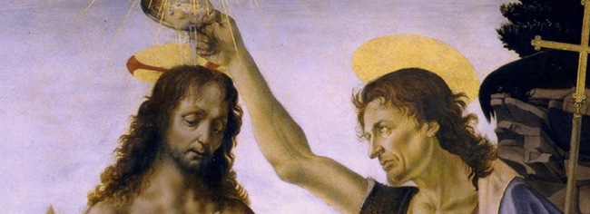
Baptisés dans l’Esprit Saint
Le temps de Noël s’achève par la fête du Baptême du Seigneur. Jésus n’avait certes nul besoin pour lui-même de ce rite de purification et de manifestation publique de conversion. Il va plutôt sanctifier les eaux dans lesquelles nous serons baptisés, en signe de la grâce que son amour nous obtient !
Par son Incarnation, Dieu manifeste sa profonde solidarité avec les hommes. Jésus est pleinement Dieu et pleinement homme. Dès cette première scène de sa vie d’adulte, l’Evangile nous le montre dans ces deux dimensions de son être. En se soumettant au baptême de Jean, il emprunte la voie de ces épousailles avec la condition humaine. Mais il reçoit aussi la reconnaissance conjointe du Père et de l’Esprit.

1ère lecture : « La gloire du Seigneur se révélera, et tout être de chair verra » (Is 40, 1-5.9-11)
Lecture du livre du prophète Isaïe
Consolez, consolez mon peuple, – dit votre Dieu – parlez au cœur de Jérusalem. Proclamez que son service est accompli, que son crime est expié, qu’elle a reçu de la main du Seigneur le double pour toutes ses fautes.
Une voix proclame : « Dans le désert, préparez le chemin du Seigneur ; tracez droit, dans les terres arides, une route pour notre Dieu. Que tout ravin soit comblé, toute montagne et toute colline abaissées ! que les escarpements se changent en plaine, et les sommets, en large vallée ! Alors se révélera la gloire du Seigneur, et tout être de chair verra que la bouche du Seigneur a parlé. »
Monte sur une haute montagne, toi qui portes la bonne nouvelle à Sion. Élève la voix avec force, toi qui portes la bonne nouvelle à Jérusalem. Élève la voix, ne crains pas. Dis aux villes de Juda : « Voici votre Dieu ! » Voici le Seigneur Dieu ! Il vient avec puissance ; son bras lui soumet tout. Voici le fruit de son travail avec lui, et devant lui, son ouvrage. Comme un berger, il fait paître son troupeau : son bras rassemble les agneaux, il les porte sur son cœur, il mène les brebis qui allaitent. – Parole du Seigneur.

Psaume : Ps 103 (104), 1c-3a, 3bc-4, 24-25, 27-28, 29-30
R/ Bénis le Seigneur, ô mon âme ;
Seigneur mon Dieu, tu es si grand !
(Ps 103, 1)

Revêtu de magnificence,
tu as pour manteau la lumière !
Comme une tenture, tu déploies les cieux,
tu élèves dans leurs eaux tes demeures.
Des nuées, tu te fais un char,
tu t’avances sur les ailes du vent ;
tu prends les vents pour messagers,
pour serviteurs, les flammes des éclairs.
Quelle profusion dans tes œuvres, Seigneur !
Tout cela , ta sagesse l’a fait ;
la terre s’emplit de tes biens.
Voici l’immensité de la mer,
son grouillement innombrable d’animaux grands et petits.
Tous, ils comptent sur toi
pour recevoir leur nourriture au temps voulu.
Tu donnes : eux, ils ramassent ;
tu ouvres la main : ils sont comblés.
Tu caches ton visage : ils s’épouvantent ;
tu reprends leur souffle, ils expirent
et retournent à leur poussière.
Tu envoies ton souffle : ils sont créés ;
tu renouvelles la face de la terre.

2ème lecture : « Par le bain du baptême, Dieu nous a fait renaître et nous a renouvelés dans l’Esprit Saint » (Tt 2, 11-14 ; 3, 4-7)
Lecture de la lettre de saint Paul apôtre à Tite
Bien-aimé, la grâce de Dieu s’est manifestée pour le salut de tous les hommes. Elle nous apprend à renoncer à l’impiété et aux convoitises de ce monde, et à vivre dans le temps présent de manière raisonnable,
avec justice et piété, attendant que se réalise la bienheureuse espérance : la manifestation de la gloire de notre grand Dieu et Sauveur, Jésus Christ. Car il s’est donné pour nous afin de nous racheter de toutes nos fautes, et de nous purifier pour faire de nous son peuple, un peuple ardent à faire le bien.
Lorsque Dieu, notre Sauveur, a manifesté sa bonté et son amour pour les hommes, il nous a sauvés, non pas à cause de la justice de nos propres actes, mais par sa miséricorde. Par le bain du baptême, il nous a fait renaître et nous a renouvelés dans l’Esprit Saint. Cet Esprit, Dieu l’a répandu sur nous en abondance, par Jésus Christ notre Sauveur, afin que, rendus justes par sa grâce, nous devenions en espérance héritiers de la vie éternelle.
– Parole du Seigneur.

Evangile : « Comme Jésus priait, après avoir été baptisé, le ciel s’ouvrit » (Lc 3, 15-16.21-22)
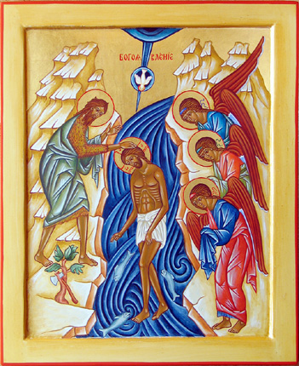
Acclamation : Alléluia. Alléluia. Voici venir un plus fort que moi, proclame Jean Baptiste ; c’est lui qui vous baptisera dans l’Esprit Saint et le feu. Alléluia.
Évangile de Jésus Christ selon saint Luc
En ce temps-là, le peuple venu auprès de Jean le Baptiste était en attente, et tous se demandaient en eux-mêmes si Jean n’était pas le Christ. Jean s’adressa alors à tous : « Moi, je vous baptise avec de l’eau ; mais il vient, celui qui est plus fort que moi. Je ne suis pas digne de dénouer la courroie de ses sandales. Lui vous baptisera dans l’Esprit Saint et le feu. »
Comme tout le peuple se faisait baptiser et qu’après avoir été baptisé lui aussi, Jésus priait, le ciel s’ouvrit. L’Esprit Saint, sous une apparence corporelle, comme une colombe, descendit sur Jésus, et il y eut une voix venant du ciel : « Toi, tu es mon Fils bien-aimé ; en toi, je trouve ma joie. »
– Acclamons la Parole de Dieu.
Prière universelle
- Pour tous les baptisés. Pour ceux qui se préparent à recevoir le baptême. Seigneur, nous te prions.
- Pour les personnes isolées, malades. Pour celles et ceux qui ont perdu toute espérance. Seigneur, nous te prions.
- Pour les hommes et les femmes dont les décisions politiques ou économiques influent sur la marche du monde. Seigneur, nous te prions.
- Pour les familles, les parents et les enfants de notre communauté. Seigneur, nous te prions.

Prier comme prie Jésus
Seul Luc mentionne que Jésus prie pendant son baptême. Pourtant, c’est pendant cette prière que le ciel s’ouvre, que l’Esprit descend sous la forme d’une colombe, et que la voix du Père se fait entendre. Le but de sa prière, mais aussi de toute prière, de nos prières, est précisément d’obtenir le don de l’Esprit, de le laisser habiter dans notre cœur.
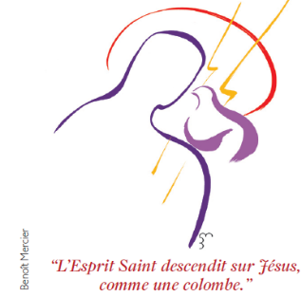
Toi, tu es mon Fils bien-aimé ! A chaque baptême, il y a une reconnaissance de paternité de la part de Dieu envers chaque baptisé. Mais ce don merveilleux n’est pas seulement celui d’un instant, il se poursuit tout au long de notre vie.

